דבר ראשון רשמתי את הlat lng שלי שהם 32.25 ,34.91

הרצתי את adb על טלפון ישן שהיה לי כי המחשב שלי לא כל כך מהיר אבל כמובן שאפשר לעשות גם דרך emulator הורדתי את sdktools מהאתר של אנדרויד סטודיו והתחלתי יש אתר באינטרנט שממנו ניתן להוריד apk הורדתיוkingo root כדי לעשות root למכשיר והעברתי את הטלפון למצב של usbdebuging

הפקודה הראשונה

Adb devices

Adb install kingorot

Adb shell

Su

Cd data/data

Ls

Cd com.google.android.apps.maps

ניסיתי לעשות cp לא עבד אמר לי שאין לי הרשאות היו ואני במצב רווט אני יכול שכן יהיה לי הרשאות אז שיניתי את ההרשאות

Chmod 777

עכשיו אפשר לעשות cp בקלות מתוך data/data לsdcard

Cp -R com.google.android.apps.maps /sdcard

עובד

נכנסתי לתיקיה דרך המחשב אני רואה שם תיקייה של databases

אני נכנס ואני מחפש בפנים lat lng אני לא מוצא שם אני מחפש בכל הדאטה בייס שמאוחסנים ומוצא שם רק עמודות אבל בלי תוכן הם ריקות יצאתי לשאר הקבצים ופתאום אני רואה תיקייה בשם shereprefernce בתור מתכנת באנדרואיד אני מייד נזכר שshereprefernce הוא כלי ממש נחמד לשמור דברים בזכרון הפנימי ולטעון בזמן ריצה נכנסתי לשם התחלתי לחטט בקבצים ופתאום אני מוצא את קובץ בשם camera ובפנים יש את הlat lng שלי

תרגיל מאוד מאתגר בסך הכל ממש נהניתי מצורף למטה צילומי מסך

הצילומים נעשו בהרצה שניה לכן אין שם את פקודת chmod 777

והתקנה של Kingo root

תודה רבה מקווה שתהנו

שלב 1 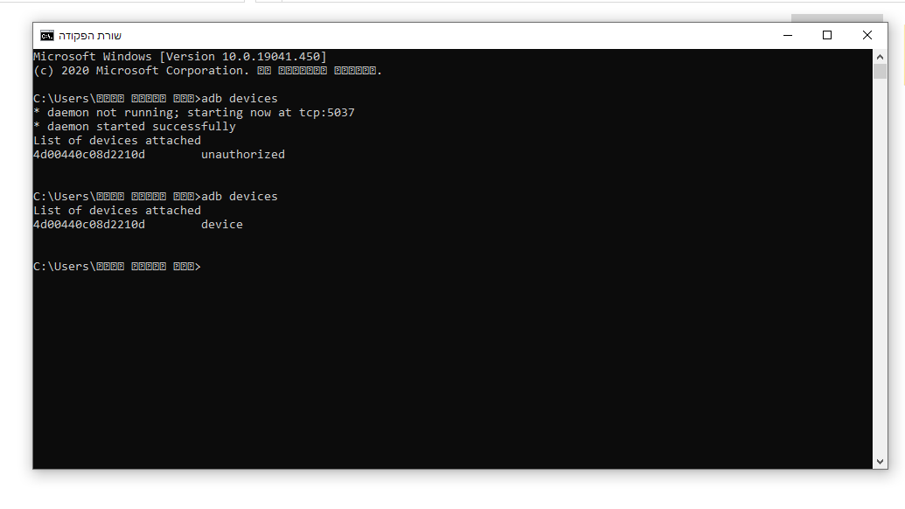

שלב 2

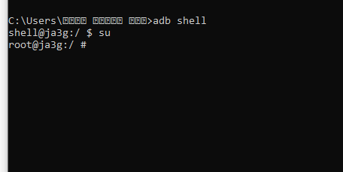

שלב 3

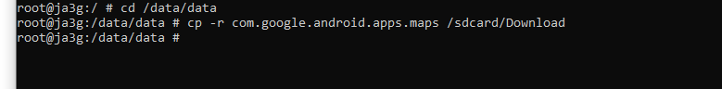

תמונה של קובץ הxml camera

